*Colegio Parroquial* FE, DEBER, LEALTAD

*Andacollo*

**Guía Biología Celular y Molecular**

|  |  |  |  |
| --- | --- | --- | --- |
| **Alumno(a)** |  | | **N° de lista:** |
| **Asignatura** | Biología Celular y Molecular | | |
| **Profesor(a)** | Carolina Pastén Carvajal | | |
| **Curso** | 3º Medio A y B | **Fecha:** | |

# **Teoría celular y niveles de organización**

La Biología es el estudio científico de la vida y se define a través de una jerarquía de organización. La vida requiere de materia, que es todo lo que ocupa espacio y tiene masa. La materia, tanto del universo biótico, organismos vivos, como del universo abiótico, está constituida por combinaciones de elementos químicos.

|  |  |
| --- | --- |
| Elementos del Cuerpo Humano | |
| Elemento (Símbolo) | % Masa |
| O | 65 |
| C | 18 |
| H | 10 |
| N | 3 |
| Ca | 1.5 |
| P | 1.2 |
| K | 0.2 |
| S | 0.2 |
| Cl | 0.2 |
| Na | 0.1 |

En la Tierra, existen unos 92 elementos. Algunos de ellos nos resultan familiares, como el carbono, el oxígeno, el calcio y el hierro. Sin embargo, no todos los elementos son incorporados en iguales proporciones, lo que se verifica al observar que el carbono (C), hidrógeno (H), oxígeno (O) y nitrógeno (N), constituyen el 96 % del cuerpo humano.

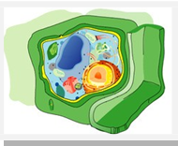En el nivel celular, muchos tipos distintos de átomos y macromoléculas se asocian entre sí y forman células. Sin embargo, una célula es mucho más que una agrupación de átomos y moléculas, sino que “es la unidad estructural y funcional básica de la vida”, el componente más simple de la materia viva que es capaz de realizar todas las actividades vitales.

En los organismos pluricelulares, las células forman tejidos que a su vez se disponen en estructuras funcionales llamadas órganos. Un conjunto de órganos coordinadamente cumple funciones biológicas integrándose como un sistema de órganos. Los aparatos o sistemas de órganos se relacionan y cumplen sus funciones en forma coordinada y precisa estructurando el complejo organismo multicelular.

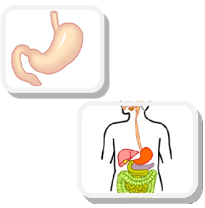

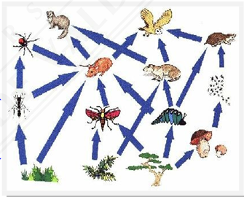Los organismos de una misma especie, que habitan en la misma área y en el mismo tiempo, constituyen una población. Las distintas poblaciones de organismos que interactúan en una misma área estructuran una comunidad biótica o biocenosis.

El ecosistema es el nivel en que la comunidad o biocenosis se relaciona con el ambiente físico o abiótico llamado biotopo.

Todos los ecosistemas equivalentes conforman un bioma, ejemplo, desierto de Atacama, desierto del Sahara, el desierto de Gobi, forman el bioma desierto. Así todos los ecosistemas bosque templados formarán el bioma bosque templado.

## Responda

1. Una población está constituida por ..............................................................
2. La unidad estructural y funcional básica de la vida es la .........................................
3. La biocenosis al relacionarse con el …………………………… forman el ………………………………….

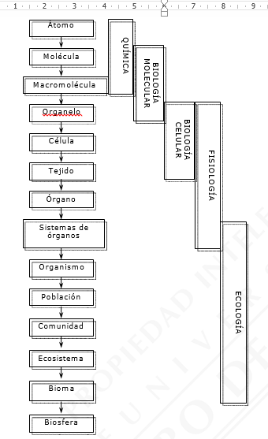

Cada nivel de organización incluye a los niveles inferiores y constituye, a su vez, los niveles superiores. Y lo que es más importante, cada nivel se caracteriza por poseer propiedades que emergen en ese nivel y no existen en el anterior: las propiedades emergentes.

Así, una molécula de agua tiene propiedades diferentes de la suma de las propiedades de sus átomos constitutivos -hidrógeno y oxígeno-. De la misma manera, una célula tiene propiedades diferentes de las moléculas que la forman, y un organismo multicelular tiene propiedades nuevas y diferentes de las células que lo constituyen. De todas las propiedades emergentes, sin duda, la más maravillosa es la que surge en el nivel de una célula individual, y es nada menos que la vida.

## Complete

1. Las siguientes imágenes representan distintos niveles de organización biológica. Indica en la línea de puntos a cuál corresponde cada una de ellas y luego ordena la secuencia correcta desde el nivel de menor complejidad al de mayor complejidad, asignando números del 1 al 5 en el paréntesis.

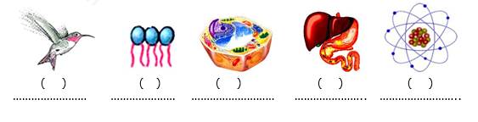Desarrolle

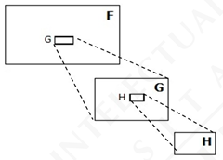

El siguiente esquema representa tres niveles de organización biológica. Si en el nivel H emerge la vida

G corresponde al nivel de organización.......................................

F corresponde al nivel de organización.......................................

**Teoría Celular**

La célula fue descrita por Robert Hooke en el año 1665 al estudiar con el microscopio unas finas laminillas de corcho, las que estaban formadas por un entramado de fibras que dejaban una serie de espacios, que parecían “celdillas” de panales de las abejas, y por ello, las denominó células.

Con el tiempo y el perfeccionamiento del microscopio, se fue observando que las células estaban presentes en muchos tejidos de plantas y animales, reconociendo en su interior una masa viscosa denominada protoplasma o citoplasma y a un gránulo más o menos voluminoso, generalmente central, llamado núcleo.

Finalmente, un botánico Schleiden (1804- 1881) y un zoólogo Schwann (1810-1882) recogieron las observaciones y descripciones realizadas en plantas y animales respectivamente y formularon en 1839 el principio básico de la Teoría Celular.

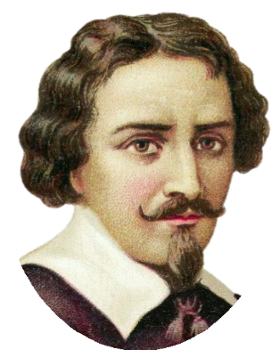

**1595 Zacharias Janssen**

Se le reconoce como el creador del primer microscopio óptico, el cual consta de dos lentes y un diafragma.

Dicho artefacto lo llamó tubo óptico.

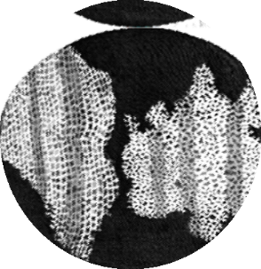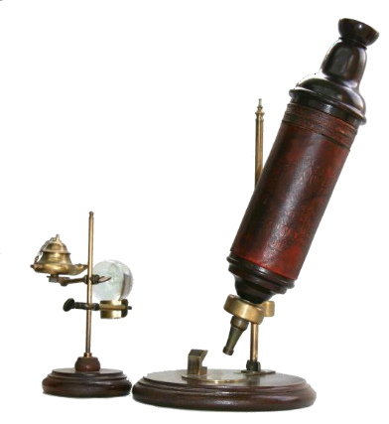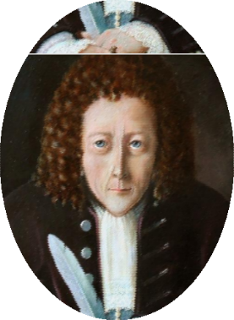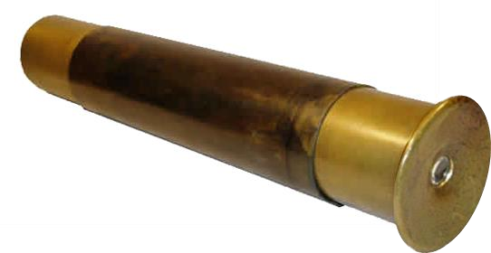

**1665 Robert Hooke**

Perfeccionó el microscopio óptico.

Observó una muestra de corcho en el microscopio y dibujó cavidades (compar- timientos) en forma de cel- dillas o celdas.

Dichas estructuras observadas las denominó células.

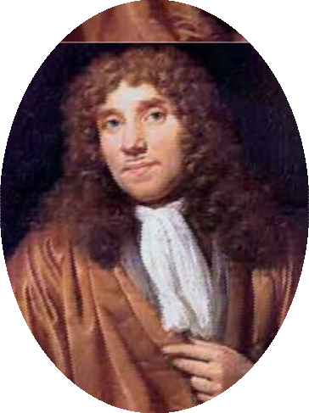

**1674 Anton Van Leeuwenhoek**

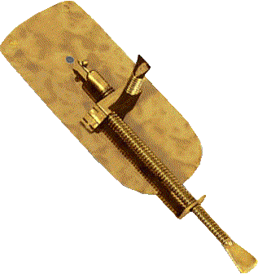Estudió células libres en fluidos (sangre y gotas de agua) y acuñó el término de **animálculos** a los organismos observados (espermatozoides, protozoos y bacterias).

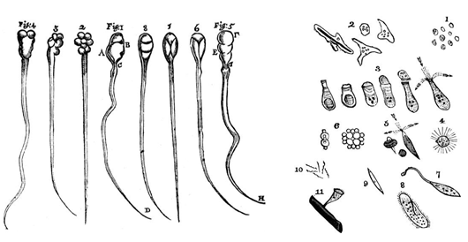

# 

# **Robert Brown**

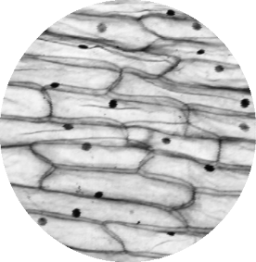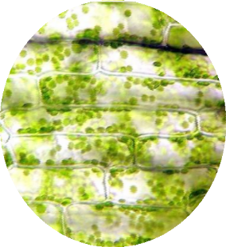

Descubrió **núcleos** en el epitelio de cebolla.

Observó además **cloroplastos** y vacuolas.

**1838 Matthias Schleiden**

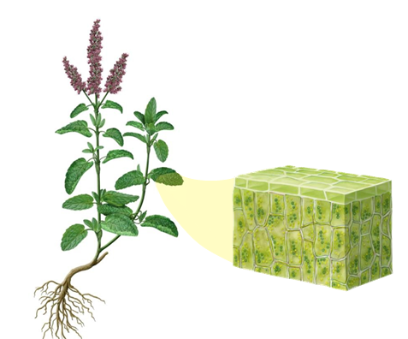Todas las plantas se componen de células.

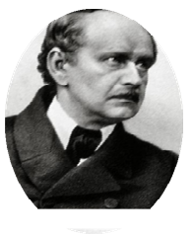

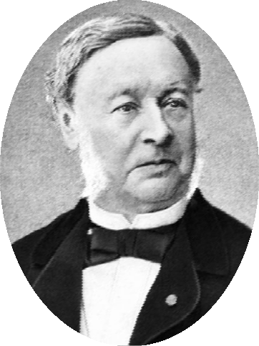

**1839 Theodor Schwann**

### La célula es la unidad fundamental de todos los **animales**.

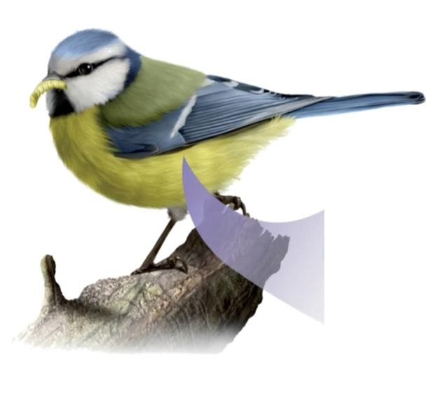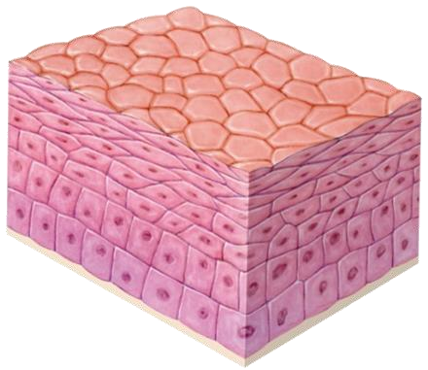

# 1885

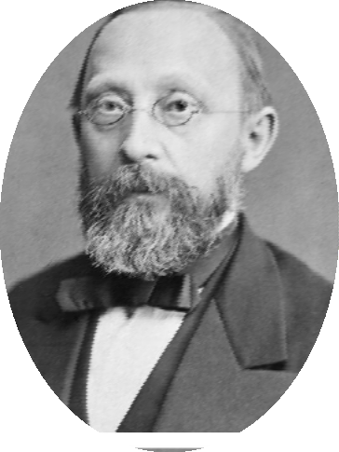

## **1885 Rudolf Virchow**

Postula entonces que toda célula procede de otra célula preexistente por división de la misma.

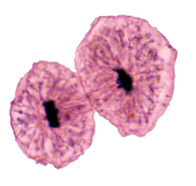

La célula como unidad estructural.

Todos los organismos vivos están formados por una o más células. La estructura del organismo como un todo se debe a la especial disposición de sus células y de las estructuras que éstas generan.

La célula como unidad funcional.

La mayoría de las reacciones químicas de un organismo vivo, incluyendo los procesos liberadores de energía y las reacciones biosintéticas, tienen lugar dentro de las células.

La célula como unidad de origen.

Toda célula procede de la división de otra anterior.

La célula como unidad de herencia.

Las células contienen la información hereditaria de los organismos de los cuales son parte y esta información pasa de la célula progenitora a la célula descendiente.

**Actividades:**

1. Podemos relacionar la construcción de un edificio con la constitución de un organismo vivo. El edificio contiene varios departamentos (unos más grandes que otros), todos con varias habitaciones, con sus habitaciones formadas por varios muros, y sus muros hechos de ladrillos. Si hacemos la relación entre un ser vivo y un edificio, ¿Qué término de la columna A (ser vivo) se relaciona mejor con el de la columna B (edifico)?

A B

1. tejido ____________ladrillo

2. organismo ____________muro

3. célula ____________departamento

4. sistema ____________habitación

5. órgano ____________edificio

1. De acuerdo a los diferentes niveles de organización de los seres vivos, responde a cuál de ellos corresponde cada definición.
2. Partícula de carga negativa que posee un átomo:_____________________________
3. Partícula más pequeña que conforma un elemento: ___________________________
4. Combinación de átomos: ______________________________________________
5. Estructura dentro de la célula que realiza una función específica: ________________
6. Unidad básica y morfofuncional de todos los seres vivos: ______________________
7. Grupo de células del mismo tipo que realizan una función específica: ______________
8. Estructura dentro de un organismo, compuesta por varios tipos de tejidos, los cuales forman una unidad funcional: ___________________________________________
9. Varios órganos que trabajan juntos en la ejecución de una función corporal específica: ________________________________________________________________
10. Ser vivo individual compuesto por muchas células: ___________________________
11. Individuos muy similares, que se crían y viven juntos: _________________________
12. Miembros de una misma especie que habitan en la misma área: __________________
13. Dos o más poblaciones de diferentes especies que viven e interactúan en la misma área:____________________________________________________________
14. Una comunidad en conjunto a los elementos no vivos que la rodean: _______________
15. Parte de la Tierra habitada por seres vivos y no vivos:________________________
16. Busca en la Sopa de Letras diferentes niveles de organización enciérralas.

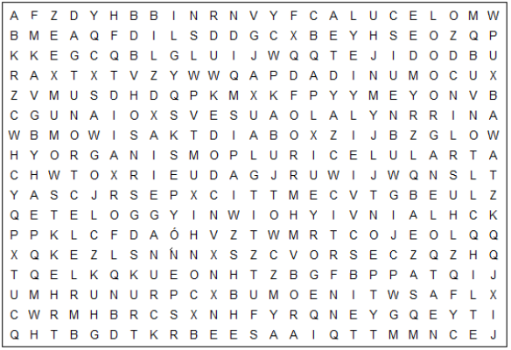

1. Anota el número del personaje de la columna A, frente al aporte en el estudio de la célula que le corresponde en la columna B.

|  |  |  |  |
| --- | --- | --- | --- |
| Columna A | | Columna B | |
| 1 | Robert Brown |  | A partir de su observación de células vegetales muertas, se comenzó a usar el nombre de célula. |
| 2 | Anton Van Leeuwenhoek |  | Estableció una relación de descendencia entre las células actuales y las antiguas. |
| 3 | Rudolph Virchow |  | En 1831 descubrió el núcleo celular. |
| 4 | Mathías Schleiden |  | Definió a la célula como la unidad estructural y funcional de todas las plantas. Contribuyó al primer y segundo postulado de la Teoría Celular. |
| 5 | Robert Hooke |  | Definió a la célula como la unidad estructural y funcional de todos los animales. Contribuyó al primer y segundo postulado de la Teoría Celular. |
| 6 | Theodor Schwann |  | Gracias a sus estudios con tejidos humanos enfermos aportó con el conocimiento del tercer postulado de la Teoría Celular. |

1. Responda las siguientes preguntas:

1. La teoría celular explica:

A. La estructura de las moléculas.

B. La estructura interna de las células.

C. La base estructural de los organismos.

D. La diversidad de las células que existen.

2. El principio de la teoría celular “la capacidad de realizar reacciones químicas” corresponde a la célula como unidad:

A. Genética

B. Hereditaria

C. Estructural

D. Funcional

3. Uno de los postulados de la teoría celular es: “Toda célula se origina de una célula preexistente”. ¿Cuál de los siguientes ejemplos cumple con este postulado?

A. El cerebro está formado por millones de neuronas.

B. Las células de la piel se renuevan constantemente.

C. Las células presentan diversas formas y tamaños.

D. El páncreas presenta distintos tipos de células.

1. ¿Con cuál de los postulados de la Teoría Celular se relacionan las siguientes afirmaciones?

“La piel se desgasta por efecto de la fricción y por lo tanto tiene que estar en continua regeneración”. ……………………………………………………………………………………….

“Las células de las glándulas mamarias fabrican leche antes y después del parto”

…………………………………………………………………………………………………………

“El tejido adiposo está formado por células que acumulan grasa, llamados adipocitos”.

…………………………………………………………………………………………………………

“Las células musculares que forman el corazón son las encargadas del movimiento de este”.

………………………………………………………………………………………………………….